**实习二 对象中间件--CORBA开发练习**

姓名：-- 班级：信息151 学号：20150----

# 一 实习目的

通过实例掌握CORBA的开发过程：主要包括：接口定义；接口的对象实现；服务器端代码编写；客户端代码编写；CORBA Server/Client的编译与运行；

# 二 实习要求

1）基于**CORBA**技术开发一个考试成绩查询系统，主要包括：服务器部分：实现查询和录入服务；客户端部分包括录入和查询部分

2）服务端使用Java编写，使用JDBC访问数据库；客户端使用Java和C++分别编写。

# 三 实习过程

实习前确保java/bin以及omniORB/bin已经配置在环境变量path中，omniORB软件包从作业管理获得。参考实例corbaExample进行实习。假设你的工作目录为$Work_Home$

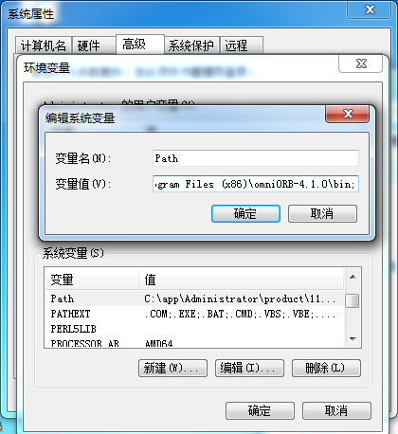

A．服务接口定义，在$Work_home$下，编写DataService.idl,定义查询与录入函数，请参考实例SysProp.idl。

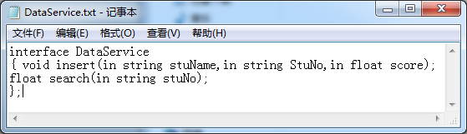



B．Java实现Corba服务器端。

1）用以下命令生成存根与框架：

idlj -fall DataService.idl

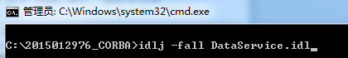

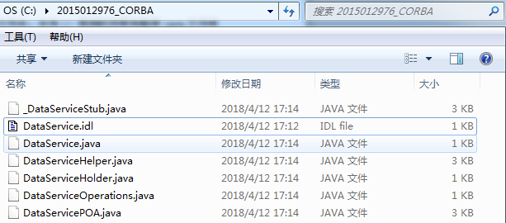

2) 在$Work_home$下，创建server文件夹，并将1）得到的存根和框架java文件拷贝至server，并使用eclipse创建一工程，将这些文件包含进去。

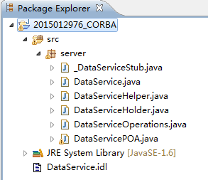

3）编写服务端服务实现，并写main函数以启动corba服务，请参考实例corbaExample/java_server/src/SysPropServer.java。

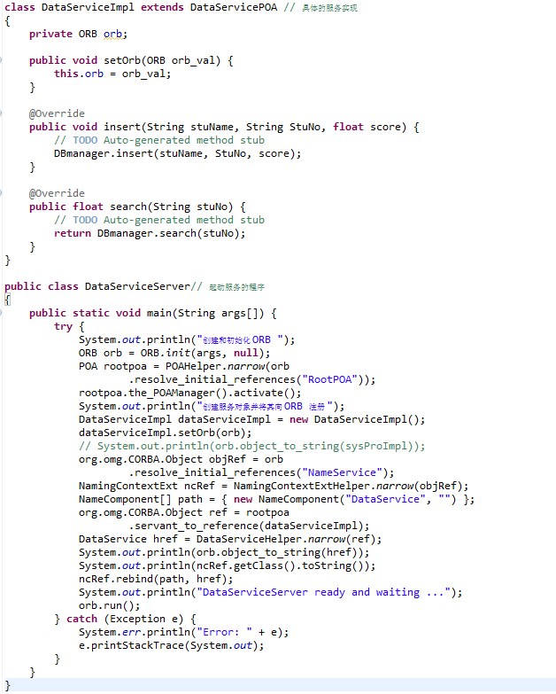

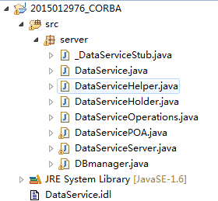

C．Java实现Corba客户端。

1）在$Work_home$下，创建java_client文件夹，并将B的1）得到的存根和框架java文件拷贝至java，并使用eclipse创建一工程，将这些文件包含进去。

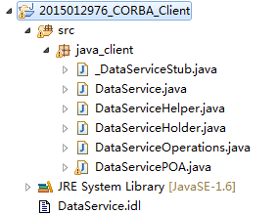

2) 编写客户端对查询与录入的调用，参考实例corbaExample/ java_client/src/ SysPropClient.java。

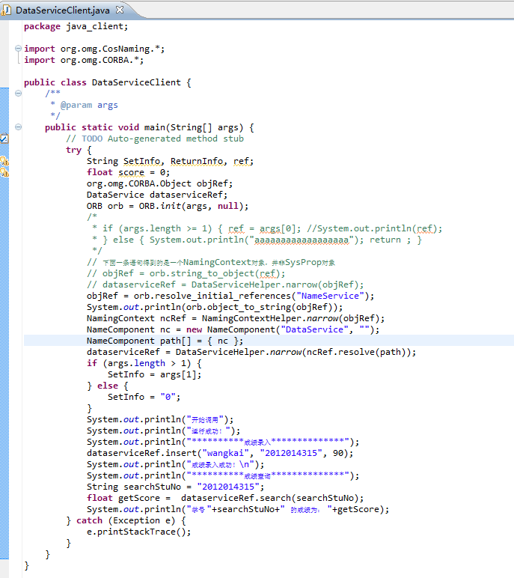

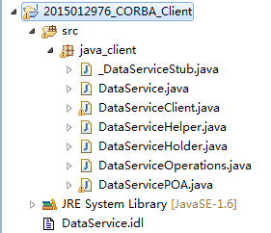

创建数据库

在MySQL中创建数据库mycobra，在数据库中建表mytable：

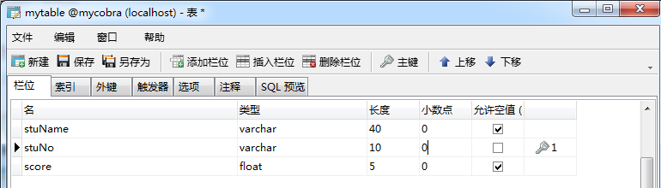

E．测试

# 四、实习结果

**Java实现Corba服务器端：**

1).启动命名服务

运行Java服务端之前须先启动命名服务，如果不启动，将会出现如下错误:

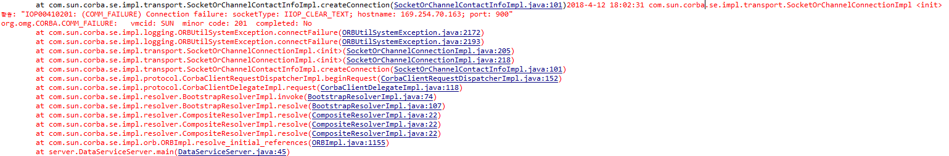

在JDK安装目录下启动tnameserv.exe 命名服务。

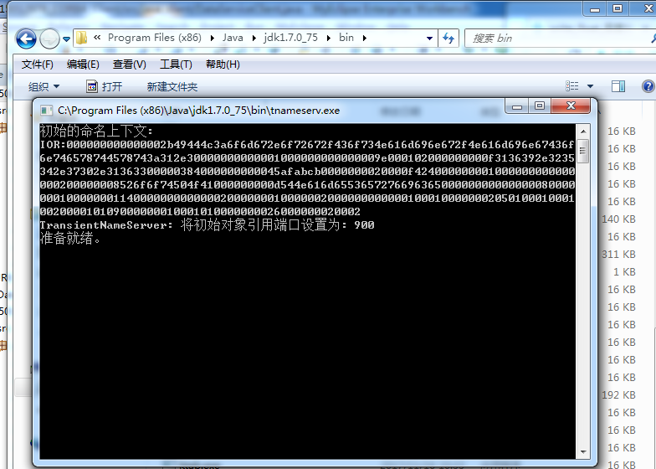

2).启动Java服务器端

启动之前先要启动MySQL，还要注意将MySQL的连接的jar包加入到服务器端工程中。

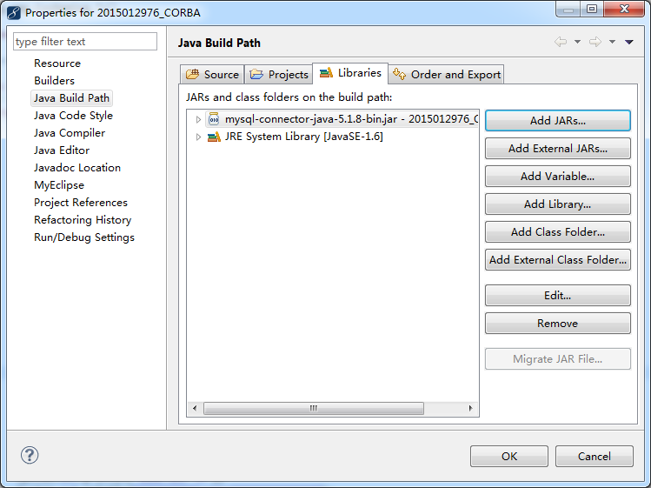

现在启动Java服务器端DataServiceServer.java

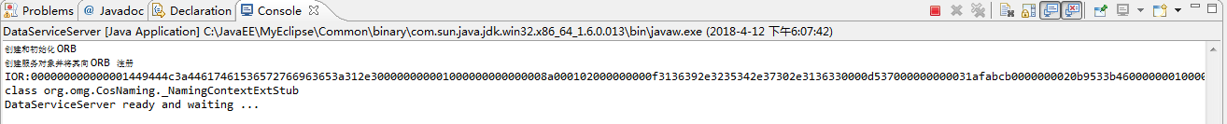

启动成功。

3).启动Java客户端

启动Java客户端DataServiceClient.java

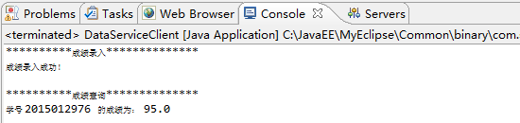

数据库中自动插入数据：

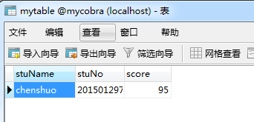

# 五、实习总结

本次试验依旧遇到了很多问题，好在后来都解决了。

首先，服务器正常运行后，运行客户端报错：

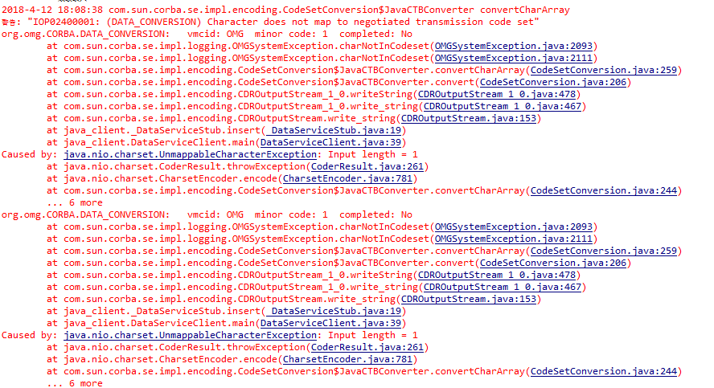

通过百度对错误进行搜索，发现是Corba传输的参数中不能包含中文（不过有讲解如何包含中文，我没有深究：（…. ）

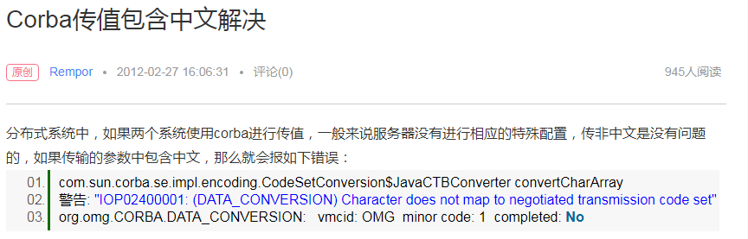

将传输的中文改成英文后，错误解决，重新运行，再次报错：

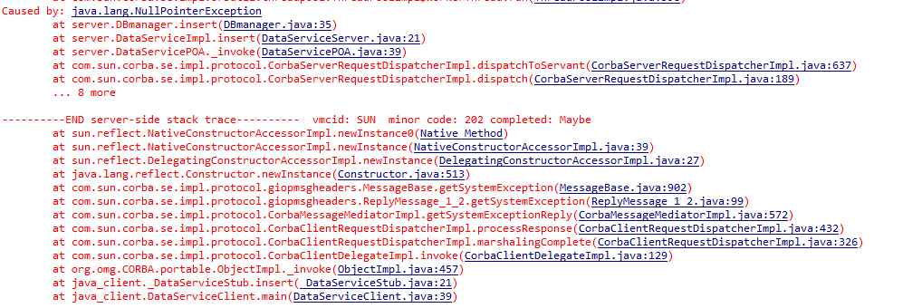

经检测发现，.java文件中和数据库的字段大小写不一致。

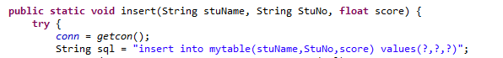

改成 *（stuName,stuNo,score）*。

成功。

D．C++实现Corba客户端。

做C++的时候命令生成存根与框架时出现问题：



重新修改环境变量，在\bin文件后还要跟上\x86_win32文件夹

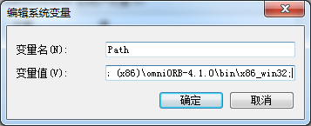

命令存在。



后面因为环境问题没有往下继续做。

通过本次实习，我初步掌握了CORBA的开发过程，懂得如何进行接口定义、接口的对象实现，以及服务端、客户端代码的编写。每次在完成实验的过程中，感觉自己都像是在发现新大陆，自己懂得还是太少太少了，学无止境，加油~